Муниципальное бюджетное общеобразовательное учреждение
«Основная общеобразовательная школа с. Руновка Кировского района»

ПРИКАЗ

От «__20____» декабря 2023г. № ___27__

О назначении руководителя школьного музея в МБОУ «ООШ с.Руновка»

В целях воспитания у детей и подростков патриотизма, гражданственности, бережного отношения к традициям, культуре приобщению детей и подростков к историческому и духовному наследию края. На основании сложившиеся в образовательном учреждении системы музейной работы с учащимися приказываю:

- Назначить руководителем музея, ответственным за организацию музейной работы зам директора по УВР Мингазову Н.Н.;
- Руководителю музея Мингазовой Н.Н.
  - разработать и утвердить: программу и план школьного музея на 2023-2024 учебный год;
  - создать актив музея до 31.01.2024 г.
  - организовать образовательную и воспитательную работу с учащимися в рамках программы деятельности музея;
- Контроль за исполнением настоящего приказа оставляю за собой.

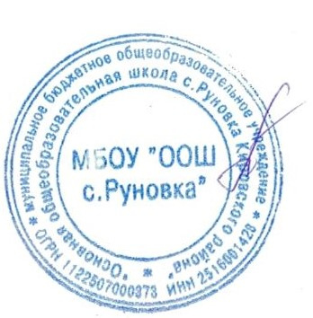

Директор МБОУ «ООШ с. Руновка» __________________________Черненко А. Д.

